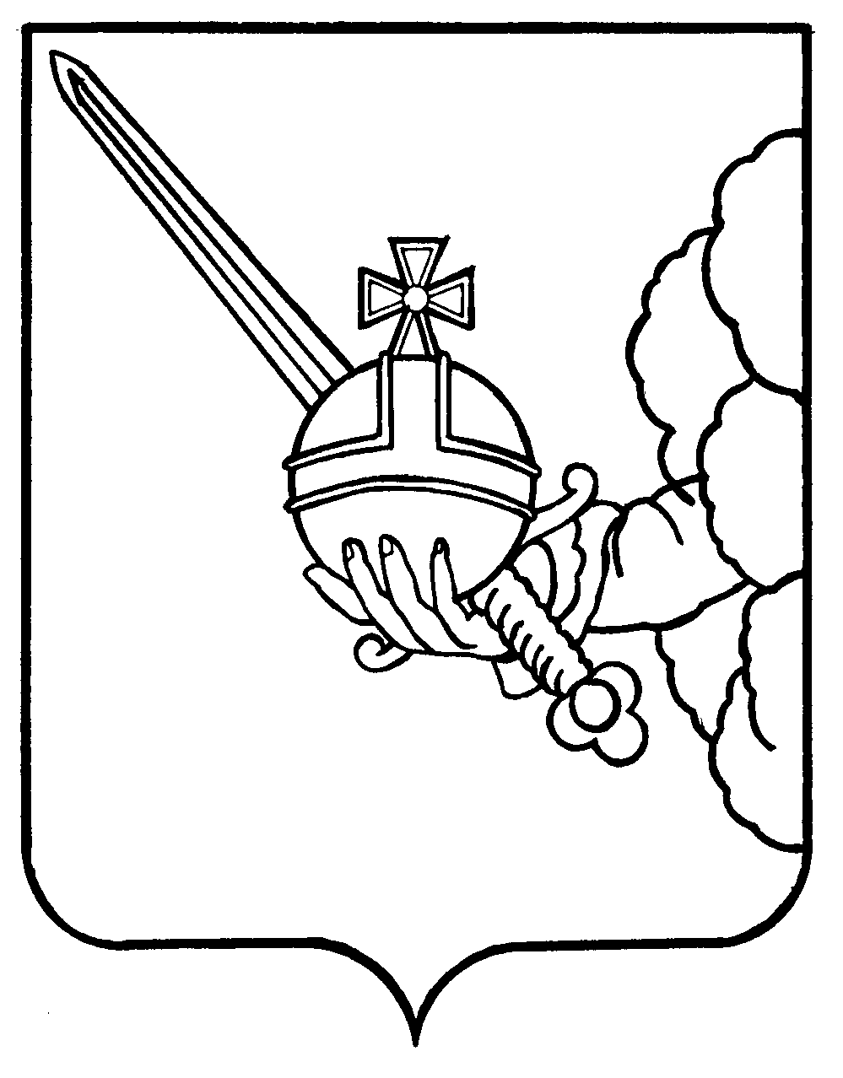

АДМИНИСТРАЦИЯ

**ГОРОДА ВОЛОГДЫ**

**ПРАВОВОЕ УПРАВЛЕНИЕ**

Каменный мост ул., д. 4, Вологда, 160000.

Тел. (8172) 72-62-55.

E-mail: admgor@vologda-city.ru

____ ____

| |

Председателю Вологодской городской Думы

Ю.В.Сапожникову

|  |  |  |  |  |  |
| --- | --- | --- | --- | --- | --- |
| **02.02.2015** | | № | **10-37/278/2/153** | | |
| На № |  | | | от |  |

___ ___

| |

О направлении сведений для рассмотрения обращения

Уважаемый Юрий Владимирович!

В ответ на Ваш запрос по обращению гражданина Груздева А.А. по вопросу назначения публичных слушаний об изменении вида разрешенного использования земельного участка территории бывшей станции юннатов, с последующим присоединением к Ковыринскому парку, сообщаем следующее.

Постановление Администрации города Вологды от 20 января 2015 года № 56 «О назначении публичных слушаний по проекту решения Вологодской городской Думы «О внесении изменений в Правила землепользования и застройки города Вологды» и сам проект решения опубликованы 21 января 2015 года в газете «Вологодские новости» № 2 на странице 46. Данные документы также размещены на официальном сайте Администрации города Вологды в информационно – телекоммуникационной сети «Интернет».

Начальник Правового управления Р.В. Трикоз

Т.П.Бурыкина

726255